* 实验2 标准SQL语言和简单查询

班级： 07112201 学号： 1120220715 姓名： 刘秉致

一、实验目的（黑体四号字）

掌握SQL程序设计基本规范、熟练运用SQL语言实现数据基本查询，包括单表、分组统计查询、连接查询等。

二、实验内容（黑体四号字）

请用SQL语句实现以下查询：

1. 查询所有供应商的名称、地址、联系电话
2. 查询2014年1~10月间的总价大于1000元的订单的编号、顾客编号等订单的所有信息。
3. 统计每个顾客的订购金额。
4. 查询订单平均金额超过1000元的顾客编号及其姓名。
5. 查询与“金仓集团”在同一个国家的供应商编号、名称和地址信息。
6. 查询供应价格大于零售价格的零件名、制造商名、零售价格和供应价格。
7. 查询顾客“阿波罗”订购的订单编号、总价及其订购的零件编号。

**查询结果截图粘贴到实验报告中。**

三、实验步骤

1. 查询所有供应商的名称、地址、联系电话

执行语句：

SELECT SName,SAdress,STel FROM Supplier；

1. 查询2014年1~10月间的总价大于1000元的订单的编号、顾客编号等订单的所有信息

执行语句：

SELECT * FROM Orders WHERE OPrice>1000

AND (LEFT(ODate,6) IN (‘2014/1’, ‘2014/2’, ‘2014/3’, ‘2014/4’, ‘2014/5’, ‘2014/6’, ‘2014/7’, ‘2014/8’, ‘2014/9’)

OR LEFT(ODate,7) IN (‘2014/10’));

其中使用LEFT函数作为选择条件，该函数的作用是返回目标字符串的前目标个字符。

1. 统计每个顾客的订购金额

执行语句：

SELECT CNo,SUM(OPrice) AS Total_Price

FROM orders

GROUP BY CNo

ORDER BY CNo;

1. 查询订单平均金额超过1000元的顾客编号及其姓名

执行语句：

SELECT customer.CNo,CName,AVG(OPrice) AS AVG_Price

FROM customer,orders

WHERE customer.CNo=orders.CNo

GROUP BY CNo

HAVING AVG(OPrice)>1000

ORDER BY CNo;

1. 查询与“金仓集团”在同一个国家的供应商编号、名称和地址信息

执行语句：

SELECT SNo,SName,SAdress

FROM supplier WHERE NNo IN

(

SELECT NNo

FROM supplier

WHERE SName='金仓集团'

);

1. 查询供应价格大于零售价格的零件名、制造商名、零售价格和供应价格

执行语句：

SELECT PName,PProduct,PCost,Cost

FROM part,partsupp

WHERE part.PNo=partsupp.PNo AND PCost<Cost;

1. 查询顾客“阿波罗”订购的订单编号、总价及其订购的零件编号

执行语句：

SELECT orders.ONo,OPrice,PNO

FROM orders,lineitem

WHERE orders.ONo=lineitem.ONo AND

orders.CNo IN

(SELECT CNo FROM customer WHERE CName='阿波罗');

四、实验结果及分析

1. 查询所有供应商的名称、地址、联系电话

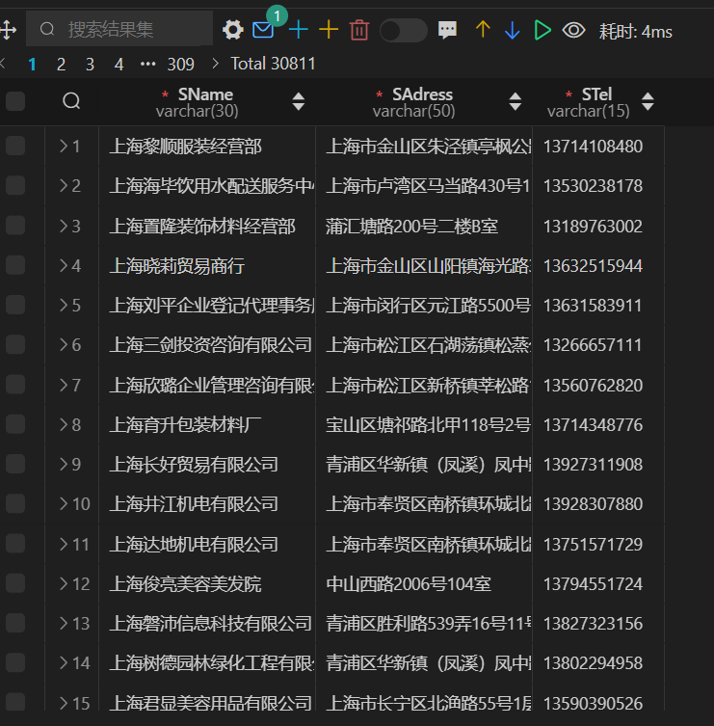

1. 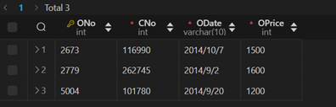 查询2014年1~10月间的总价大于1000元的订单的编号、顾客编号等订单的所有信息
2. 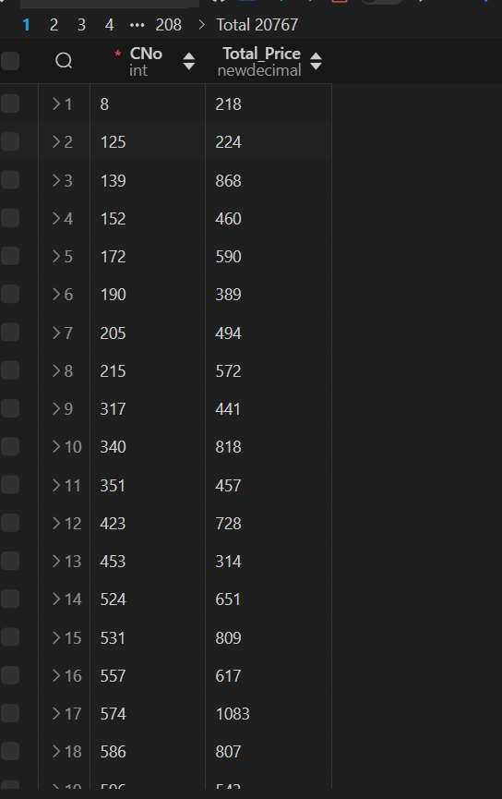统计每个顾客的订购金额
3. 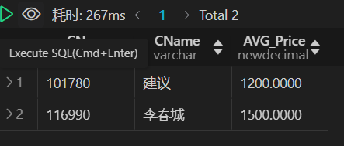查询订单平均金额超过1000元的顾客编号及其姓名
4. 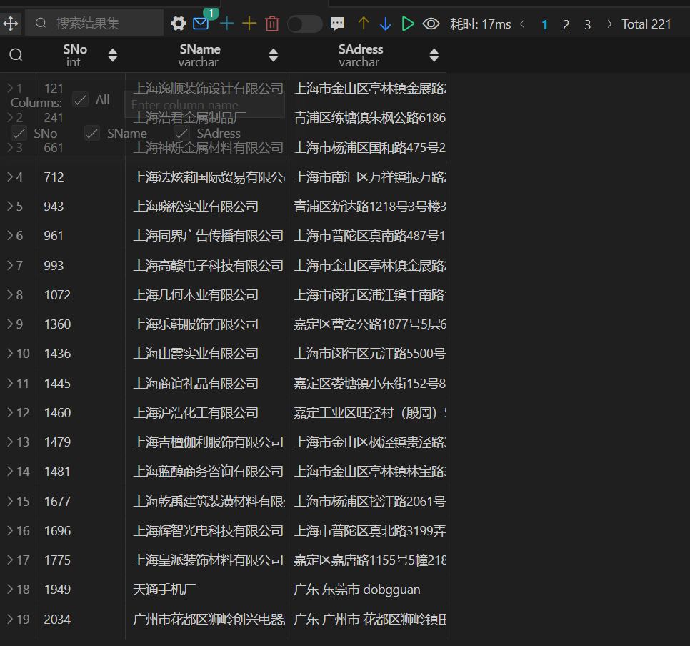查询与“金仓集团”在同一个国家的供应商编号、名称和地址信息
5. 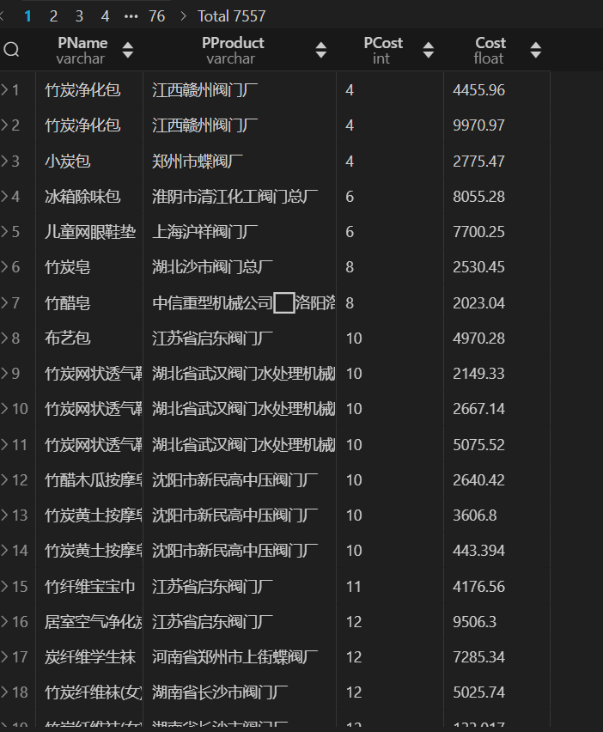查询供应价格大于零售价格的零件名、制造商名、零售价格和供应价格
6. 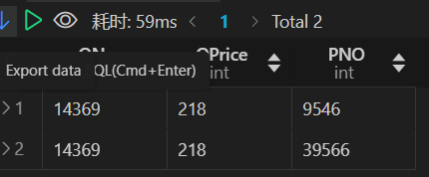查询顾客“阿波罗”订购的订单编号、总价及其订购的零件编号

五、实验收获与体会

本次实验，通过自行操作数据库，对SQL的语句内容有了更深入的理解，尤其是对嵌套的查询有了更深的体会。

附录：程序清单及说明

1.1120220715_刘秉致_实验代码.sql

本实验的实验代码，包含了对数据库内表的基本查询的语句